

**DESARROLLO DE SOFTWARE FRONTEND I**

**ESPINOSA MARTINEZ CARLOS LEONEL**

**Aarón Hernández García**

**3.2 Ejercicios de JS**

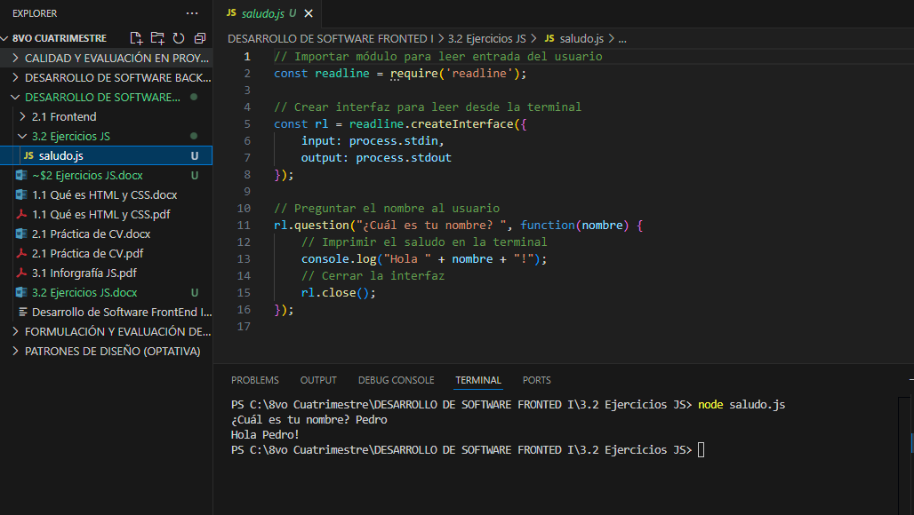Ejercicio 1:

**27/09/2024**

**PÉREZ JUÁR HERNANDEZ GARCIA**

**1.2 APLICACIONES DE LA DISTRIBUCIÓN NORMAL**

Ejercicio 2:

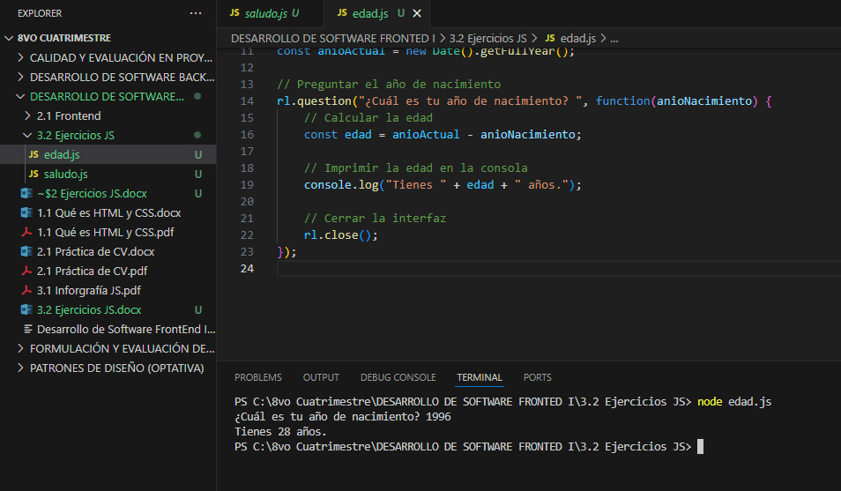

Ejercicio 3:

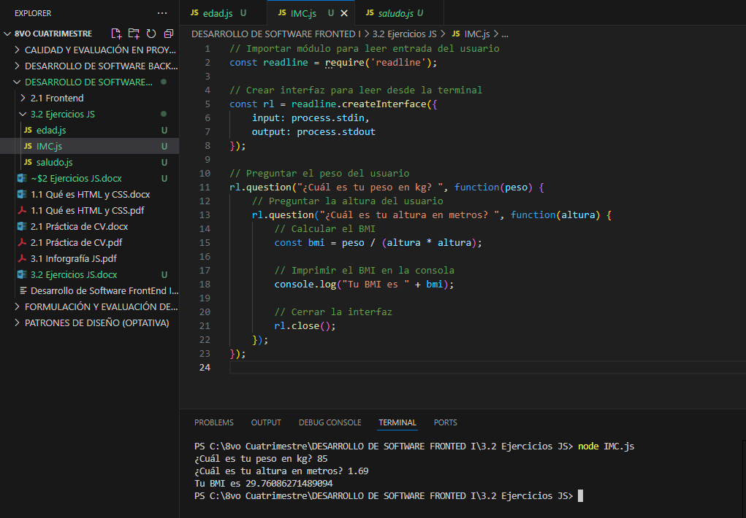

Ejercicio 4:

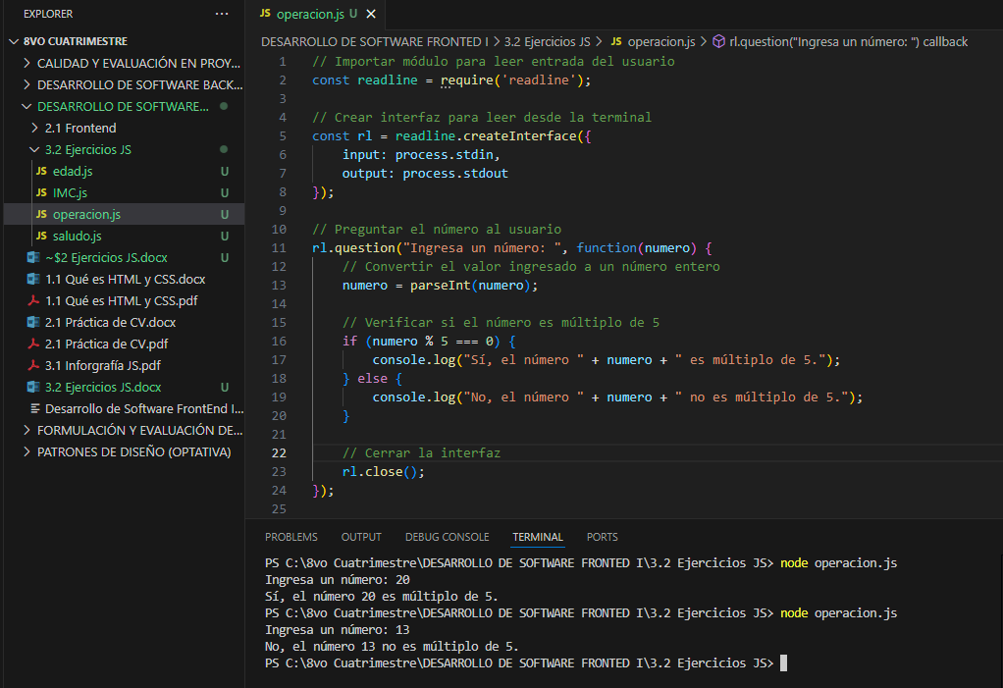

Ejercicio 5:

